上海浦东发展银行
IaaS研发需求
需求规格说明书
（华为云 IAM 身份中心存量用户组迁移）
V1.0

文档编排规范及约定
1．【文档编排规范及约定】的内容仅是对本文档编写的规范和约定进行描述，文档编写人员须严格按照本规范和约定进行编写，在文档正式发布时删除该部分内容；
2．须填写“文档修订控制记录”；
3．文档目录须更新为最新的，与实际内容相对应。
文档修订控制记录
序号 | 修订内容 | 修订日期 | 版本号 | 修订人 | 审核人
1 | 创建全文 | 2026-11-08 | V1.0

目 录
1 引言 5
1.1 编写目的 5
1.1.1 作用 5
1.1.2 预期读者 5
1.1.3 需求提出者 5
1.1.4 需求承接者及实施者 5
1.1.5 使用者 5
1.2 术语定义 6
1.3 参考资料 6
2 产品功能 7
2.1 OBS 用户组管理列表页 8
2.1.1 需求背景和目标（必须） 8
2.1.2 功能需求 8
2.1.2.1 功能的使用场景 8
2.1.2.2 UI界面（必须） 8
2.1.2.3 功能核心点描述（必须） 10
2.1.2.4 成功的标准（必须） 11
2.1.2.5 异常处置标准和风险考虑（按需） 11
2.1.3 非功能需求（按需） 12
2.1.4 需求优先级（必须） 12
2.2 存量单个用户加入目标用户组 13
2.2.1 需求背景和目标（必须） 13
2.2.2 功能需求 13
2.2.2.1 功能的使用场景 13
2.2.2.2 UI界面（必须） 13
2.2.2.3 功能核心点描述（必须） 14
2.2.2.4 成功的标准（必须） 15
2.2.2.5 异常处置标准和风险考虑（按需） 15
2.2.3 非功能需求（按需） 16
2.2.4 需求优先级（必须） 16
2.3 存量单个用户退出原用户组 16
2.3.1 需求背景和目标（必须） 16
2.3.2 功能需求 17
2.3.2.1 功能的使用场景 17
2.3.2.2 UI界面（必须） 17
2.3.2.3 功能核心点描述（必须） 18
2.3.2.4 成功的标准（必须） 18
2.3.2.5 异常处置标准和风险考虑（按需） 18
2.3.3 非功能需求（按需） 19
2.3.4 需求优先级（必须） 20
2.4 存量用户批量迁入目标用户组 20
2.4.1 需求背景和目标（必须） 20
2.4.2 功能需求 20
2.4.2.1 功能的使用场景 20
2.4.2.2 UI界面（必须） 20
2.4.2.3 功能核心点描述（必须） 21
2.4.2.4 成功的标准（必须） 22
2.4.2.5 异常处置标准和风险考虑（按需） 22
2.4.3 非功能需求（按需） 23
2.4.4 需求优先级（必须） 23
3 接口需求 24
3.1 功能与接口的对应关系 24
3.2 接口清单 25
3.3 公共请求约定 25
3.4 ListGroups —— 列出用户组 26
3.5 ListGroupMembershipsForMember —— 列出用户加入的组 28
3.6 CreateGroupMembership —— 绑定用户和组 29
3.7 DeleteGroupMembership —— 解绑用户和组 30
3.8 调用约束与实现要求 30
4 业务流程 32
4.1 总体业务流程 32
4.2 单个用户加入目标用户组流程 33
4.3 单个用户退出原用户组流程 35
4.4 存量用户批量迁入流程 37
4.5 接口结果与页面判定的对应关系 39

1 引言

1.1 编写目的
本文档将业务侧已确认的《存量用户组迁移方案（IAM 身份中心）》与云管理平台 OBS 用户组管理的页面原型转化为可开发、可测试、可验收的需求规格，明确功能边界、页面交互、接口依赖、执行顺序约束与验收口径，作为研发实现、测试用例设计与上线验收的共同依据。本文档只描述需求，不描述具体实现方法。

1.1.1 作用
实现需求方与研发方的双向沟通，形成需求基线，为下一阶段的概要设计提供依据。需求方提出变更时，通过需求变更流程处理，变更结果以本文档的修订记录为准。

1.1.2 预期读者
云平台运维团队、IaaS 研发团队、前端与后端开发人员、测试团队，以及参与迁移方案审批的安全合规团队。

1.1.3 需求提出者
安全合规团队（存量权限收敛要求的提出方）；云平台运维团队（迁移执行与结果确认方）。

1.1.4 需求承接者及实施者
需求分析方：云平台运维团队。
需求实施方：IaaS 研发团队（页面与后端接口研发）、云平台运维团队（执行、核对与验收）。

1.1.5 使用者
云平台运维工程师（执行迁移操作）、安全合规审核人员（核对迁移结果）、测试人员（验证页面交互与异常处置）。

1.2 术语定义
术语 | 说明
OBS | 对象存储服务。本需求中，OBS 用户的权限通过其所属用户组继承获得
IAM 身份中心 | 华为云统一身份管理服务，集中管理用户、用户组及其成员关系
多云服务 | 公司与云侧之间的统一接入层，业务侧统一经其调用华为云接口；Region、Endpoint、服务委托管理员凭据与限流策略均在该服务内完成，业务侧无需感知
身份源（Identity Store） | 用户与用户组数据的容器，由 identity_store_id 唯一标识，长度固定 12 位
用户组（Group） | 权限的集合载体，用户加入用户组后即继承该组的全部权限
成员关系（Membership） | “用户—用户组”的绑定记录，由 membership_id 唯一标识
原用户组（旧组） | 存量用户当前所属、待解除绑定的用户组，如 obs-group-readonly
目标用户组 | 存量用户迁入后应归属的用户组，下文简称目标组
迁入 | 页面操作术语：为用户建立与目标用户组的成员关系，对应“加入用户组”
退出 | 页面操作术语：解除用户与原用户组的成员关系，对应“退出用户组”
资源组织 | 用户所属的业务组织，在列表中用于区分用户归属
幂等 | 同一操作重复执行不产生额外副作用，重复加入、重复退出均视为成功
权限空档 | 用户已退出原组但尚未加入目标组的状态，此时用户不具备任何一组的权限

1.3 参考资料
序号 | 名称 | 来源 | 版本或日期
1 | 《存量用户组迁移方案（IAM 身份中心）》 | 内部业务文档 | 2026-11-08
2 | 《IAM 身份中心 API 参考》 | 华为云 | 文档版本 02，2025-12-19
3 | OBS 用户组管理页面原型（列表页、勾选态、详情/加入/退出/批量迁入弹窗） | 需求方提供 | 2026-11-08

2 产品功能
本需求在云管理平台的存储服务下新增 OBS 用户组管理能力，以页面方式承载存量用户从原用户组到目标用户组的迁移：运维人员在列表页查看 OBS 用户及其当前所属用户组，对单个用户执行加入或退出操作，也可勾选多个用户执行批量迁入。页面背后的写操作仍通过华为云 IAM 身份中心的成员关系接口完成——业务侧已完成接口可行性验证，只需 4 个开放接口，即可拆分为“加入目标组”与“退出原组”两个相互独立的写操作。
权限收敛的必要性在于：现有 OBS 用户的权限通过原用户组继承获得，其中包含业务上已不再需要的权限（例如对象存储的列举类权限）。仅把用户加入目标组并不会自动剥离原组权限，必须显式退出原组，收敛才真正生效；而在退出之前必须先加入目标组，否则用户会在操作窗口内失去全部权限。因此页面上的操作顺序固定为“先加入目标组、再退出原组”。
本需求包含以下四个功能点：
1、OBS 用户组管理列表页：集中展示 OBS 用户及其当前所属用户组，提供详情查看、单个加入/退出与勾选批量迁入的统一入口；
2、存量单个用户加入目标用户组：以弹窗方式为单个用户选择目标用户组并完成加入；
3、存量单个用户退出原用户组：以弹窗方式列出该用户全部所属用户组，勾选后完成退出；
4、存量用户批量迁入目标用户组：对勾选的多个用户（单次最多 10 个）统一迁入同一目标用户组并汇总结果。
本次不包含以下内容：目标用户组的创建与权限策略配置（作为前置条件，由权限管理流程预先完成）；OBS 用户的开户与身份源创建；批量退出用户组（批量操作仅支持迁入，退出在单个用户弹窗内完成）；迁移结果的自动校验抽查（不调用成员关系校验类接口）；失败操作的自动回滚。

2.1 OBS 用户组管理列表页

2.1.1 需求背景和目标（必须）
需求背景：存量 OBS 用户的权限通过原用户组继承，其中包含已不再需要的权限项，需要按用户逐一收敛。当前平台没有 OBS 用户与用户组的集中视图，运维只能在 IAM 控制台按用户逐个查询，既无法快速判断“谁在哪个组”，也无法在不跳转系统的前提下完成迁组操作，迁移过程难以复核。为此需要在云管理平台的存储服务下新增 OBS 用户组管理页面。
需求目标：提供 OBS 用户的集中列表视图，展示用户名、当前所属用户组、资源组织与区域；提供查看所属用户组详情、单个用户加入/退出、勾选多个用户批量迁入的入口；对勾选数量设置上限（单次最多 10 个用户），把误操作的影响面控制在可接受范围。
目标用户：云平台运维工程师（主用户）；安全合规人员（按列表与详情核对迁移结果）。

2.1.2 功能需求

2.1.2.1 功能的使用场景
运维人员收到权限收敛任务后，进入“存储服务—OBS用户组管理”，按用户名检索目标用户，先点“详情”确认其当前所属用户组（例如 obs-group-readonly），再决定对该用户执行“加入用户组”或“退出用户组”；若需成批处理，则勾选多个用户后点击“批量迁入”统一选择目标组。整个过程在同一个页面内完成，不需要跳转 IAM 控制台。

2.1.2.2 UI界面（必须）
页面整体布局见图 1：左侧为平台导航，工作区打开“OBS用户组管理”页签，页内包含工具栏（批量迁入按钮、勾选上限提示、用户搜索）与用户列表。勾选多个用户后的状态见图 2；点击“当前用户组”列的“详情”，打开用户所属用户组详情弹窗（图 3）。
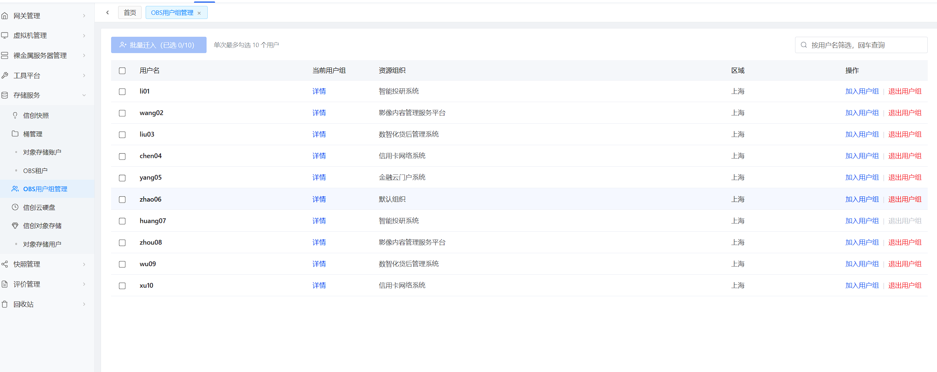
图 1 OBS 用户组管理列表页
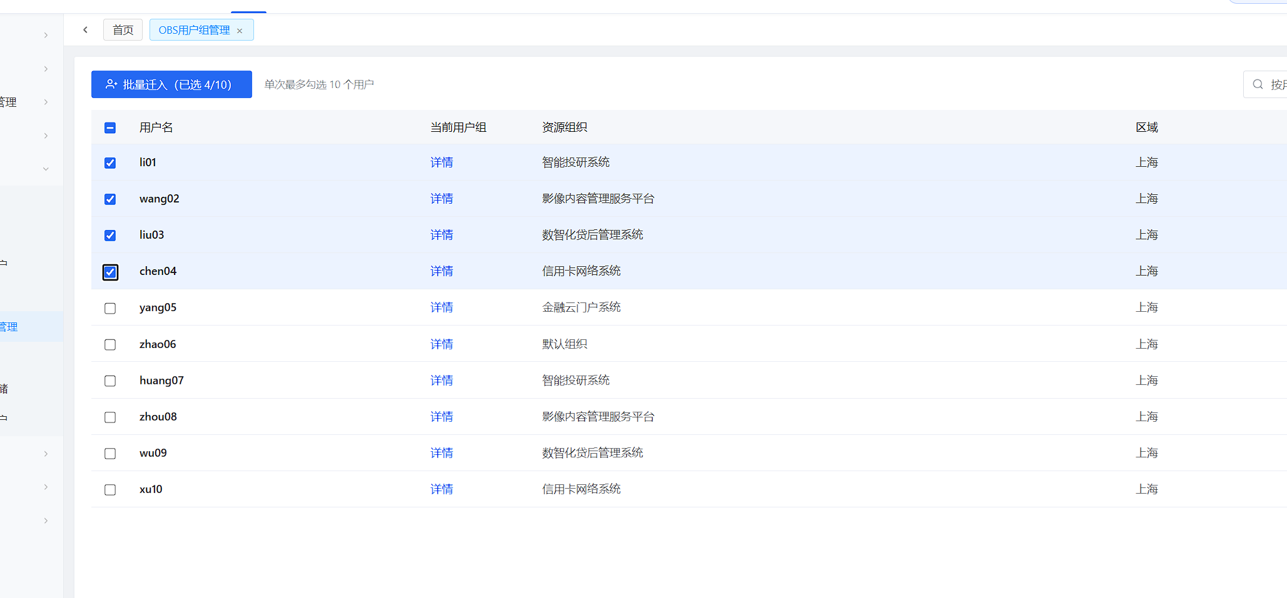
图 2 列表页勾选多个用户后的状态（按钮文案随勾选数量变化）
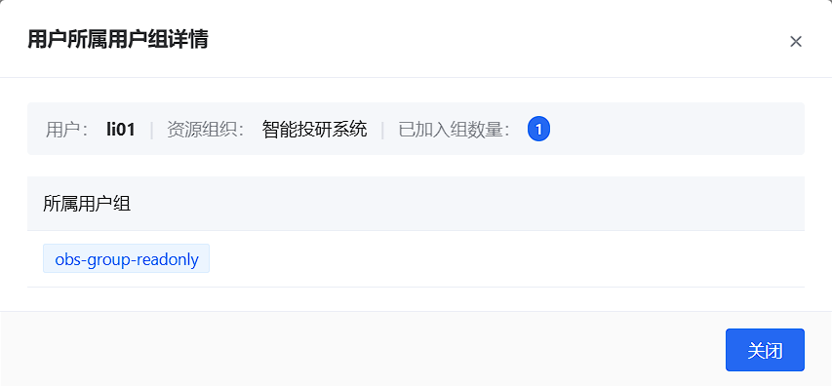
图 3 用户所属用户组详情弹窗
界面元素与交互要求见下表。
界面元素 | 说明与交互要求
导航入口 | 位于左侧“存储服务”下，与“OBS租户”等同级；点击后在工作区打开“OBS用户组管理”页签，页签可关闭并返回首页
页签标题 | OBS用户组管理
批量迁入按钮 | 工具栏左侧主按钮，文案随勾选数量变化：“批量迁入（已选 0/10）”→“批量迁入（已选 4/10）”；未勾选任何用户时置灰不可点击
勾选上限提示 | 按钮右侧固定提示“单次最多勾选 10 个用户”；达到上限后其余行的复选框不可再勾选
搜索框 | 工具栏右侧，占位文案“按用户名筛选，回车查询”；回车触发查询，清空关键字后回车恢复全量
列表列 | 依次为：复选框（表头为全选）、用户名、当前用户组、资源组织、区域、操作
当前用户组列 | 统一显示“详情”文字链接，点击打开用户所属用户组详情弹窗；不在列表内直接展开组名（单个用户可能属于多个组）
操作列 | 提供“加入用户组”（链接色）与“退出用户组”（警示红色）两个文字链接；用户当前无所属用户组时，“退出用户组”置灰不可点击
选中态 | 勾选行显示浅蓝色背景，与未选中行区分；表头复选框支持全选/取消全选，部分勾选时显示半选态
详情弹窗 | 标题“用户所属用户组详情”；信息条展示“用户”“资源组织”“已加入组数量”；下方“所属用户组”区域以标签形式列出全部组名，只读，仅提供“关闭”按钮

2.1.2.3 功能核心点描述（必须）
1、页面入口与加载：从“存储服务—OBS用户组管理”进入，页面加载 OBS 用户清单；加载中显示加载态，加载失败给出错误提示与“重试”入口，不得以空列表代替失败态。
2、列表字段：展示用户名、当前用户组、资源组织、区域四项信息；用户名与资源组织直接显示文本，“当前用户组”显示“详情”链接，“区域”显示所在地域（如“上海”）。
3、搜索：在搜索框输入用户名后回车，按用户名筛选列表；结果为空时显示空态文案，清空关键字后回车恢复全量。
4、勾选与计数：勾选行首复选框后，工具栏按钮文案中的已选数量实时加一；达到 10 个后其余复选框禁用，并提示“单次最多勾选 10 个用户”；点击表头复选框可全选或取消全选。
5、查看所属用户组：点击任意行“详情”，打开弹窗展示该用户的用户名、资源组织、已加入组数量与全部所属用户组标签；标签数量与“已加入组数量”一致；无所属组时数量为 0 并显示空态提示。
6、单个操作入口：点击“加入用户组”打开加入弹窗（见 2.2），点击“退出用户组”打开退出弹窗（见 2.3）；两个弹窗均自动带入该行用户，不需要二次选择用户。
7、批量操作入口：勾选用户后点击“批量迁入（已选 N/10）”打开批量迁入弹窗（见 2.4），弹窗中的待迁入用户与本页勾选结果一致。
8、操作后刷新：加入、退出、批量迁入成功后，列表与详情弹窗的数据同步刷新，运维无需手动刷新页面即可核验结果。

2.1.2.4 成功的标准（必须）
● 运维可在单一页面完成“查用户—看所属组—迁组”的全流程，不需要跳转 IAM 控制台。
● 列表完整展示用户名、当前用户组、资源组织、区域四项字段，1366×768 及以上分辨率下页面无横向滚动。
● 勾选数量、按钮文案与上限提示三者一致；勾选第 11 个用户时被拦截并给出提示。
● 详情弹窗展示的组数量与标签个数一致，且与该用户实际的成员关系一致。
● 当前无所属用户组的用户，“退出用户组”链接呈禁用态且不可点击。

2.1.2.5 异常处置标准和风险考虑（按需）
列表页本身不产生写操作，异常处置原则是“状态可见、原因可查”，不出现静默失败。
● 列表加载失败：展示错误提示与重试按钮，不展示空列表，避免被误认为“已无用户”。
● 搜索无结果：显示空态文案并保留搜索关键字，便于修正后重新查询。
● 用户无所属用户组：详情弹窗显示“已加入组数量 0”并给出空态提示，该行“退出用户组”置灰。
● 数据同步延迟：若列表数据来自平台缓存，可能与 IAM 实际不一致，以详情弹窗的查询结果为准（数据来源与刷新机制待确认）。
风险考虑：
● 列表页同时提供“加入”与“退出”入口，其中退出是不可逆的权限收回操作，须通过弹窗二次确认（见 2.3），并对无所属组的用户禁用退出入口。
● 一次误勾选会影响多个用户，因此设置单次上限 10 个，并在批量弹窗中回显待迁入用户清单供核对。
● 页面文案使用“迁入”而非“迁移”，避免运维误以为批量迁入即完成整项迁移（原组权限并未剥离）。
待确认事项：
● 列表数据来源（实时查询 IAM 或平台侧缓存）与刷新机制。
● 列表是否分页、每页条数以及默认排序规则（原型未体现）。
● 是否支持按资源组织、区域筛选，以及“区域”列在多地域场景下的取值口径。

2.1.3 非功能需求（按需）
● 性能要求：列表首屏加载不超过 3 秒（数据量以实际用户规模为准）；搜索、勾选、打开详情弹窗的响应不超过 1 秒。
● 易用性要求：主按钮、禁用态与危险操作（退出）在颜色与文案上可区分；禁用态能说明原因（未勾选用户、未选择目标组等）。
● 安全要求：页面入口仅对具备 OBS 用户管理权限的角色可见；所有写操作记录操作人、时间、目标用户与结果。
● 兼容性要求：支持 Chrome、Edge 主流版本，最小分辨率 1366×768。

2.1.4 需求优先级（必须）
● 优先级分类：高优先。列表页是其余三个功能点的唯一入口，缺失则迁移无法在平台上完成。
● 预期上线时间：
○ 重保环境上线时间：待排期确认（建议 2026/12/15）
○ 生产环境上线时间：待排期确认（建议 2027/01/31）

2.2 存量单个用户加入目标用户组

2.2.1 需求背景和目标（必须）
需求背景：用户在列表页可以看到自己当前所属的用户组，但要完成“先加后减”，还需要能为单个用户指定目标用户组并建立成员关系。原组权限在退出后立即失效，若目标组关系尚未建立，用户会在窗口内同时不具备新旧两组权限（即权限空档），直接影响业务连续性。因此加入操作必须可以单独执行，且在执行顺序上先于退出。
需求目标：以弹窗方式为单个用户选择目标用户组并完成加入：弹窗内清楚展示目标用户与其当前所属组，避免迁错人；目标组从下拉列表中选择，避免手工输入组名出错；加入成功后即时反馈并刷新列表。
目标用户：云平台运维工程师（执行人）；安全合规人员（按详情核对结果）。

2.2.2 功能需求

2.2.2.1 功能的使用场景
运维人员在列表页定位到某用户（如 li01），点击该行“加入用户组”，弹窗顶部显示“目标用户：li01｜当前所属组：obs-group-readonly”，运维在“选择目标用户组”下拉中选定目标组后点击“确认加入”；弹窗关闭并提示加入成功，再次打开该用户的详情，可看到新组已出现在所属用户组列表中，已加入组数量随之增加。

2.2.2.2 UI界面（必须）
加入用户组弹窗见图 4，界面元素与交互要求见下表。
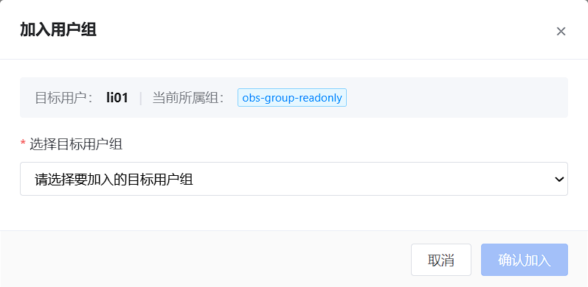
图 4 单个用户加入用户组弹窗
界面元素 | 说明与交互要求
弹窗标题 | “加入用户组”；右上角提供关闭按钮（×），关闭等同于取消
信息条 | 只读展示“目标用户”与“当前所属组”：目标用户由列表行带入，不可修改；当前所属组以标签形式展示用户现有的全部组，无组时显示“无”
目标用户组 | 必填项（标红星），下拉单选，占位文案“请选择要加入的目标用户组”；候选为身份中心内已存在的用户组，按组名展示
主按钮 | “确认加入”；未选择目标用户组时置灰不可点击；提交中显示加载态并禁止重复点击
次按钮 | “取消”，关闭弹窗且不产生任何变更

2.2.2.3 功能核心点描述（必须）
1、打开弹窗：由列表行“加入用户组”触发，目标用户与该用户当前所属组自动带入；当前所属组通过查询该用户的成员关系实时获得，不依赖列表缓存。
2、目标组候选：下拉候选来自 ListGroups（同一身份源内的用户组），选定后以 group_id 作为绑定目标，不再依赖组名匹配；若存在同名组，候选需提供可区分信息（如组 ID 尾段），避免误选。
3、提交前校验：未选择目标用户组时“确认加入”置灰；选择后按钮可点击，并在提交前回显所选组名供二次确认。
4、提交：调用 CreateGroupMembership，请求携带 group_id、member_id.user_id 与 identity_store_id；返回 membership_id 即判定加入成功，弹窗关闭并给出成功提示。
5、幂等处理：若用户已在该组中（接口返回 409），按成功处理，提示“该用户已在该组中”，不重复建立关系、不报错。
6、失败处理：参数非法、身份源不匹配、目标组不存在、无权限、登录失效等，按错误原因给出可读提示，弹窗保持打开以便修正后重试；网络超时或服务异常提示“操作失败，请重试”，由用户确认后重试（操作幂等，重复提交安全）。
7、结果同步：加入成功后刷新列表的当前用户组数据；再次打开详情弹窗应能看到新组，已加入组数量同步加一。

2.2.2.4 成功的标准（必须）
● 弹窗能准确显示目标用户与其当前所属组（多个组并列展示，无组时显示“无”）。
● 未选择目标用户组时“确认加入”不可点击。
● 选择目标组并确认后提示加入成功，详情弹窗中新组出现且已加入组数量加一。
● 对已在该组的用户重复执行，提示“已在该组中”，不产生重复成员关系。
● 单个用户加入失败不影响页面其他功能，修正后可再次提交。

2.2.2.5 异常处置标准和风险考虑（按需）
加入是“只增不减”的安全操作，异常处置原则是“可读提示、可重试、不重复”。
● 目标组在提交前被删除：接口返回资源不存在，提示“目标组已不存在，请刷新后重新选择”，不自动重试。
● 身份源不匹配：提示“用户与目标用户组不属于同一身份源”，不重试，需人工核对数据归属。
● 无操作权限（403）或登录失效（401）：提示对应原因；401 引导重新登录，403 提示联系权限管理员。
● 网络超时或服务异常（5xx）：提示“操作失败，请重试”；操作本身幂等，重复提交不会产生重复关系。
风险考虑：
● 误选目标组会把用户加入错误的组，造成权限扩大；因此弹窗信息条必须回显“目标用户 + 当前所属组”，并在提交前展示所选组名。
● 加入完成后用户同时拥有新旧两组权限（权限叠加），这是设计预期，不会中断业务，但迁移尚未完成，须继续执行退出原组（见 2.3）。
待确认事项：
● 目标用户组数量较多时，下拉是否需要支持按组名搜索。
● 同名用户组在下拉中的区分方式（展示组 ID 或资源组织）。

2.2.3 非功能需求（按需）
● 性能要求：打开弹窗并加载当前所属组不超过 2 秒；提交加入请求的响应时间以接口为准，前端超时设置不超过 15 秒。
● 安全要求：仅具备 OBS 用户管理权限的角色可执行；写操作记录操作人、目标用户、目标组、结果与请求标识。
● 可靠性要求：加入操作幂等，重复提交不产生重复成员关系。

2.2.4 需求优先级（必须）
● 优先级分类：高优先。本功能点是避免权限空档的唯一手段，缺失则不能执行退出原组，迁移不可实施。
● 预期上线时间：
○ 重保环境上线时间：待排期确认（建议 2026/12/15）
○ 生产环境上线时间：待排期确认（建议 2027/01/31）

2.3 存量单个用户退出原用户组

2.3.1 需求背景和目标（必须）
需求背景：用户加入目标组之后，原用户组中仍保留其成员关系，原组继承的冗余权限尚未剥离，权限收敛目标未达成。华为云接口不支持按“用户 + 用户组”直接删除成员关系，退出所需的 membership_id 只能从“列出用户加入的组”的查询结果中获得，因此退出必须以“查询—勾选—确认”的方式完成，不能由运维直接输入组名。
需求目标：以弹窗方式列出单个用户的全部所属用户组，运维勾选需要退出的组后一次提交完成退出；支持一次退出多个组（例如同时清理旧组与临时组）；退出成功后列表与详情同步刷新，并在结果中明确成功与失败数量。
目标用户：云平台运维工程师（执行人）；安全合规人员（按记录核对）。

2.3.2 功能需求

2.3.2.1 功能的使用场景
运维人员确认某用户已加入目标组后，点击该行“退出用户组”，弹窗列出该用户当前所属的全部用户组（如 obs-group-readonly）；勾选需要退出的组，底部计数与按钮文案随勾选数量变化，点击“确认退出选中的 1 个用户组”后完成退出；再次打开该用户的详情，该组已不在列表中，已加入组数量相应减少。

2.3.2.2 UI界面（必须）
退出用户组弹窗见图 5，界面元素与交互要求见下表。
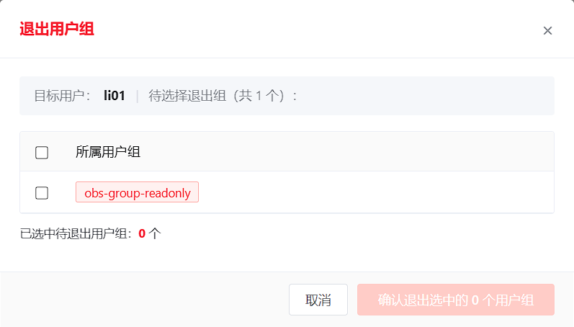
图 5 单个用户退出用户组弹窗
界面元素 | 说明与交互要求
弹窗标题 | “退出用户组”，采用警示色（红色）标题与加入操作区分；右上角关闭按钮（×）等同取消
信息条 | 只读展示“目标用户”与“待选择退出组（共 N 个）”，N 为该用户当前所属用户组数量
组列表 | 表头行“所属用户组”带复选框（用于全选/取消全选）；每个组占一行，左侧复选框、右侧组名标签（如 obs-group-readonly），支持多选
计数提示 | 列表下方显示“已选中待退出用户组：N 个”，随勾选实时变化，未勾选时为 0
主按钮 | 文案随勾选数量变化：“确认退出选中的 N 个用户组”；N 为 0 时置灰不可点击；提交中显示加载态并禁止重复点击
次按钮 | “取消”，关闭弹窗且不产生任何变更

2.3.2.3 功能核心点描述（必须）
1、打开弹窗：由列表行“退出用户组”触发，带入目标用户；同时查询该用户的全部成员关系（ListGroupMembershipsForMember，按响应中的 next_marker 翻页取全），逐条列出组名与对应的 membership_id，保证“共 N 个”与实际一致。
2、默认状态：不预先勾选任何组，避免误提交；运维勾选后才允许提交。
3、计数与文案联动：勾选或取消勾选时，实时更新“已选中待退出用户组：N 个”与主按钮文案；N 为 0 时主按钮置灰不可点击。
4、提交执行：按勾选顺序逐条调用 DeleteGroupMembership（传 identity_store_id 与 membership_id），逐条记录成功与失败。
5、结果处理：全部成功时关闭弹窗、提示“已退出 N 个用户组”并刷新列表；存在失败时弹窗保持打开，逐条标注失败原因（无权限、成员关系已不存在、超时等），失败项保留勾选状态便于再次提交。
6、幂等处理：接口返回 404（成员关系已不存在）按已退出处理，计入成功、不报错。
7、异常数据：若查询结果中存在多条指向同一组的记录（异常情况），按组名去重展示，退出时逐条删除并记录告警。
8、交互保护：提交过程中禁用主按钮与组列表复选框，防止重复提交。

2.3.2.4 成功的标准（必须）
● 弹窗列出的组清单与该用户实际所属用户组一致，“共 N 个”与清单条数一致。
● 勾选 0 个时主按钮不可点击；勾选后按钮文案与已选数量一致。
● 退出成功后详情弹窗不再显示该组，已加入组数量同步减少。
● 对同一组重复执行退出不报错，按幂等成功处理。
● 部分失败时，失败组仍保留在弹窗中并附明确原因。

2.3.2.5 异常处置标准和风险考虑（按需）
退出是不可逆的权限收回操作，异常处置原则是“数量明示、失败可见、留有回退说明”。
● 用户已无任何所属组：列表页“退出用户组”置灰不可点击；若弹窗以其他方式打开，显示空态提示“该用户暂无所属用户组”。
● 部分失败：提示“成功 X 个、失败 Y 个”，失败项保留在弹窗中供再次提交，已成功项不再出现在刷新后的列表里。
● 组数量较多：弹窗内区域滚动展示，不截断、不隐藏，计数以全部组为准。
● 超时或无响应：提示“操作失败，请重试”，不自动重试；重试前建议先刷新弹窗以获取最新所属组。
风险考虑：
● 退出原组后权限立即失效，若用户尚未加入目标组会造成权限空档；弹窗信息条固定展示“目标用户”与待退出组，页面文案提示“请确认该用户已加入目标组后再退出”。
● 误勾选会导致权限收回，恢复需重新加入，因此主按钮文案必须明确“确认退出选中的 N 个用户组”，不允许“一键全选后直接提交”的默认路径。
● 退出属高危写操作，须记录操作人、时间、目标用户、用户组与结果，满足事后审计追溯（留存期限待确认）。
待确认事项：
● 是否需要提供“全部勾选”的快捷操作（当前仅表头复选框）。
● 退出操作是否需要填写变更原因或关联工单号。

2.3.3 非功能需求（按需）
● 性能要求：打开弹窗并加载所属用户组不超过 2 秒（组数量 100 个以内）；退出提交的响应时间以接口为准。
● 安全与合规要求：退出属高危操作，须二次确认并全量留痕；入口仅对授权角色可见。
● 可靠性要求：退出幂等，重复提交不报错；部分失败不影响已成功项的状态一致性。

2.3.4 需求优先级（必须）
● 优先级分类：高优先。本功能点是权限收敛目标的直接承载，缺失则原组的冗余权限无法剥离。
● 预期上线时间：
○ 重保环境上线时间：待排期确认（建议 2026/12/15）
○ 生产环境上线时间：待排期确认（建议 2027/01/31）

2.4 存量用户批量迁入目标用户组

2.4.1 需求背景和目标（必须）
需求背景：存量 OBS 用户规模为千级，若只能逐个操作，人工成本高且容易漏迁、错迁。列表页已支持多选，具备批量处理的条件。批量操作的语义定为“统一迁入同一目标用户组”，单次最多 10 个用户，既覆盖常见的成批处理场景，也把单次误操作的影响面控制在可接受范围。批量迁入只做“加入”，不自动退出原组：一旦在批量流程中自动退出，执行顺序与异常处理无法逐用户确认，容易出现权限空档。
需求目标：支持勾选多个用户后统一选择目标用户组并一次性完成加入，逐用户返回执行结果；失败用户可识别、可重试；操作结果与页面列表状态保持一致。
目标用户：云平台运维工程师（执行人）。

2.4.2 功能需求

2.4.2.1 功能的使用场景
运维人员在列表页勾选 4 个待迁移用户（li01、wang02、liu03、chen04），工具栏按钮变为“批量迁入（已选 4/10）”；点击后弹窗显示待迁入用户标签与“目标迁入用户组”下拉，选择目标组后点击“确认批量迁入”；提交完成提示“共 4 个用户，成功 3 个，失败 1 个”并列出失败用户与原因；关闭弹窗后列表刷新，运维再对失败用户单独重试。

2.4.2.2 UI界面（必须）
批量迁入用户组弹窗见图 6，界面元素与交互要求见下表。
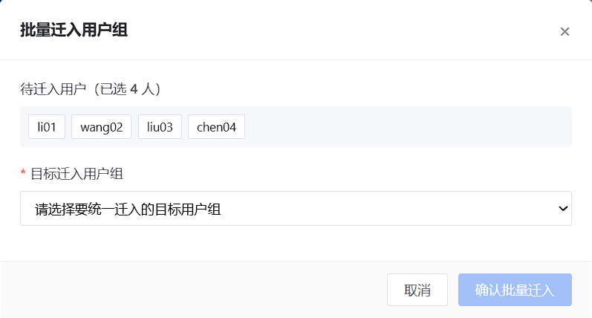
图 6 多个用户批量迁入用户组弹窗
界面元素 | 说明与交互要求
入口按钮 | 列表页工具栏“批量迁入（已选 N/10）”；N 为 0 时置灰不可点击，N 为 1 到 10 时可点击
弹窗标题 | “批量迁入用户组”；右上角关闭按钮（×）等同取消
待迁入用户 | 只读展示“待迁入用户（已选 N 人）”，下方以标签形式横向排列所选用户名，超出区域可滚动；弹窗内不支持增删，需关闭后回列表调整
目标迁入用户组 | 必填项（标红星），下拉单选，占位文案“请选择要统一迁入的目标用户组”；所选目标组对本次全部用户生效
主按钮 | “确认批量迁入”；未选择目标组时置灰不可点击；提交中显示加载态与执行进度，并禁止重复点击
次按钮 | “取消”，关闭弹窗且不产生任何变更

2.4.2.3 功能核心点描述（必须）
1、入口约束：勾选数量为 0 时按钮置灰；勾选数量达到 10 后其余行复选框禁用，并提示“单次最多勾选 10 个用户”。
2、带入校验：打开弹窗时以当前勾选结果生成待迁入用户列表，与列表页勾选状态一致；弹窗打开期间列表勾选发生变化时，以弹窗打开时的快照为准，提交前回显人数供核对。
3、目标组选择：下拉候选来自 ListGroups，选定后取 group_id，本次全部用户共用同一目标组；同名组须可区分，避免整批绑错组。
4、执行方式：按用户逐个调用 CreateGroupMembership，串行执行以保证逐用户留痕与结果可核对（限流由多云服务统一处理）；每个用户独立记录成功或失败与错误原因，单个失败不影响其余用户。
5、幂等处理：接口返回 409（已在组中）按成功处理，结果中标注“已在该组中”。
6、结果汇总：提交结束后提示“共 N 个用户，成功 X 个，失败 Y 个”，失败项列出用户名与原因，且 X 加 Y 等于 N；弹窗关闭、列表刷新。
7、不退出原组：批量迁入只建立目标组的成员关系，不调用退出接口；原组权限需通过单个用户“退出用户组”收回（原因见风险考虑）。
8、重试：对失败用户，运维可重新勾选后再次从原入口执行批量迁入，幂等机制保证已成功用户不产生重复关系。

2.4.2.4 成功的标准（必须）
● 勾选 N 个用户并确认后，每个用户均建立目标组成员关系（或原本已存在），结果提示中成功数与失败数之和等于 N。
● 单次勾选上限 10 生效，勾选第 11 个用户时被拦截并给出提示。
● 批量执行中 1 个用户失败时，其余用户正常完成，失败项可单独识别。
● 批量迁入完成后，逐个打开详情可看到新组，已加入组数量同步变化。
● 对同一批用户重复执行批量迁入，不产生重复成员关系。

2.4.2.5 异常处置标准和风险考虑（按需）
批量操作的影响面大于单个操作，异常处置原则是“失败隔离、结果可数、可再重试”。
● 部分失败：提示成功与失败数量，失败项给出原因（无权限、目标组不存在、超时、参数非法）；失败用户可重新勾选后再次批量迁入。
● 目标组被删除或无权限：整批失败时统一提示原因，不逐个重试，避免产生大量无效调用。
● 勾选数量超限：前端拦截并提示，不进入弹窗。
● 提交中断（页面刷新或网络中断）：再次提交时幂等，不会重复建立成员关系；已成功的用户可通过逐个查看详情核对。
风险考虑：
● “迁入即完成”的误解：批量迁入不退出原组，若运维据此认为迁移结束，权限将长期未收敛；页面与结果提示中须固定说明“如需收回原组权限，请对用户执行退出用户组”。
● 批量误操作的影响面：单次最多 10 个用户，弹窗内回显待迁入用户与目标组，提交前可整体核对。
● 接口限流：限流已由多云服务统一控制，业务侧无需计算配额或调整并发；若仍返回限流错误，提示稍后重试并单独计数，不与业务失败混为一谈。
待确认事项：
● 批量执行是否需要展示进度条或转为后台异步任务（当前为同步提交并等待结果）。
● 是否提供“仅重试失败用户”的快捷操作。
● 单次 10 个的上限是否为固定值，是否允许按角色或配置调整。

2.4.3 非功能需求（按需）
● 性能要求：10 个用户的批量迁入在 60 秒内返回结果；单个用户失败不影响整批的响应时间上限（超时按接口设置逐用户计算）。
● 可靠性要求：批量执行中的单用户失败必须隔离，结果计数守恒（成功 + 失败 = 总数）。
● 安全要求：批量操作记录操作人、时间、目标用户清单、目标组与逐用户结果。

2.4.4 需求优先级（必须）
● 优先级分类：高优先。千级存量用户无法逐个操作，批量迁入是控制迁移窗口长度的关键手段。
● 预期上线时间：
○ 重保环境上线时间：待排期确认（建议 2026/12/15）
○ 生产环境上线时间：待排期确认（建议 2027/01/31）

3 接口需求
本章说明四个功能点分别调用哪些接口、每个接口的参数与返回值，以及平台侧的调用约束。接口路径、参数约束与返回结构均取自《IAM 身份中心 API 参考》（文档版本 02，2025-12-19）4.12 用户组管理与 4.13 用户/用户组绑定关系管理两节，本文档只做与本需求相关的裁剪，不改变接口语义。

3.1 功能与接口的对应关系
四个功能点共使用 4 个接口，不存在“一个功能点独占一个接口”的简单对应：列表页与两个弹窗都需要先“读”后“写”，因此读接口（ListGroups、ListGroupMembershipsForMember）被多个功能点复用。对应关系见下表。
功能点 | 调用接口 | 调用时机与用途 | 返回值用途
2.1 列表页 | ListGroups  ListGroup​Memberships​For​Member | 进入页面时加载用户组清单；按用户查询其当前所属用户组（列表列展示、详情弹窗展示） | ListGroups 提供 group_id 与 display_name 的映射；ForMember 提供用户所属的 group_id 集合
2.2 单个用户加入 | ListGroup​Memberships​For​Member  ListGroups  Create​Group​Membership | 打开弹窗时带入该用户当前所属组、加载目标组下拉候选；点击“确认加入”时建立成员关系 | Create​Group​Membership 返回 membership_id，作为加入成功的判定依据
2.3 单个用户退出 | ListGroup​Memberships​For​Member  ListGroups  Delete​Group​Membership | 打开弹窗时列出该用户全部所属组并取得每组对应的 membership_id；勾选后逐个解绑 | ForMember 返回的 membership_id 是 Delete​Group​Membership 的唯一入参依据
2.4 批量迁入 | ListGroups  Create​Group​Membership（逐用户，N 次） | 加载目标组下拉候选；点击“确认批量迁入”后按用户串行建立成员关系 | 逐用户返回 membership_id 或错误原因，用于结果汇总

从表中可以读出两条对实现有直接影响的结论，需在开发前确认：
● 读接口复用：ListGroups 是“组 ID → 组名”的唯一来源，ListGroupMembershipsForMember 只返回 group_id 而不返回组名。因此任何需要向用户展示组名的地方（列表列、详情弹窗、退出弹窗）都必须把 ForMember 的结果再用 ListGroups 做一次名称映射，不能直接展示 group_id。
● 写接口依赖读接口：DeleteGroupMembership 的入参是 membership_id（成员关系 ID），不是 group_id 与 user_id 的组合。退出操作必须先用 ForMember 取到该用户在各组的 membership_id，再按 membership_id 逐个解绑；不能用组 ID 直接退组。

3.2 接口清单
四个接口的协议级信息见下表。四个接口均为组织级管理接口，仅允许组织的管理账号或作为服务委托管理员的成员账号调用。平台侧不直接对接云侧，而是统一经多云服务（公司与云侧之间的统一接入层）调用：Region、Endpoint、服务委托管理员凭据与限流策略均由多云服务在内部完成，业务侧只需传入业务参数（identity_store_id、user_id、group_id、membership_id 等）。
序号 | 接口名称 | 请求方法 | URI | 访问级别
1 | ListGroups  （列出用户组） | GET | /v1/identity-stores/{identity_store_id}/groups | Read
2 | ListGroup​Memberships​For​Member  （列出用户加入的组） | GET | /v1/identity-stores/{identity_store_id}/group-memberships-for-member | Read
3 | Create​Group​Membership  （绑定用户和组） | POST | /v1/identity-stores/{identity_store_id}/group-memberships | Write
4 | Delete​Group​Membership  （解绑用户和组） | DELETE | /v1/identity-stores/{identity_store_id}/group-memberships/{membership_id} | Write

3.3 公共请求约定
● 域名与协议：云侧接口统一使用 HTTPS，路径形如 /v1/identity-stores/{identity_store_id}/...；hostname 所对应的 Region 与 Endpoint 由多云服务按环境预置，业务侧不感知、也不作为参数传入，本需求不涉及多 Region 选择。
● 身份源参数：所有接口的路径参数 identity_store_id 为身份源的全局唯一标识符，长度固定 12 位；平台侧以配置项维护，不允许由页面传入，避免越权访问其他身份源。
● 鉴权头：云侧接口支持 X-Security-Token 请求头（String，最大长度 2048），仅在调用方使用临时安全凭据时必填。本需求中该头由多云服务按服务委托管理员身份统一处理，业务侧不构造鉴权信息、不持有云侧凭据。
● 错误响应：4xx 响应统一返回 error_code（错误码）、error_msg（错误信息）、request_id（请求 ID）三个字段；403 响应额外返回 encoded_authorization_message（加密的错误信息）。平台侧的错误提示应优先使用 error_msg，并在日志中留存 request_id 以便向云侧追溯。
● 分页：列表类接口（ListGroups、ListGroupMembershipsForMember）均通过 limit 与 marker 分页，limit 默认 100、最大 100，响应中 page_info.next_marker 为 null 表示已到末页。
状态码与平台侧的处置方式见下表。
状态码 | 含义 | 平台侧处置
200 | 请求成功（ListGroups、ForMember、Create​Group​Membership 均以 200 返回结果体） | 正常处理返回数据
400 | 请求参数错误（参数缺失、格式或长度不合法、身份源不匹配） | 提示参数或环境配置错误，记录 request_id，不重试
403 | 无权限或凭据失效（含 encoded_authorization_message） | 提示无权限或登录失效，检查服务委托授权后重试
404 | 资源不存在（目标组已被删除、成员关系已不存在） | 退出操作中视为“已不在该组”，按成功处理；加入操作中提示目标组不存在
409 | 资源冲突（用户已在该用户组中） | 加入操作中按成功处理，提示“该用户已在该组中”
5xx / 超时 | 云侧服务异常或网络超时 | 提示稍后重试；操作幂等，可直接重试
限流 / 429 | 调用频率超出配额，被限流拦截 | 限流由多云服务统一处理（含配额与重试策略），业务侧按串行方式提交即可；若仍返回限流错误，提示稍后重试并不计入业务失败

3.4 ListGroups —— 列出用户组
按身份源查询用户组列表，用于填充“选择目标用户组”下拉候选，以及把 group_id 映射为组名。支持按显示名模糊查询，匹配区分大小写。
（1）路径参数
参数 | 是否必选 | 参数类型 | 说明
identity_store_id | 是 | String | 身份源的全局唯一标识符（ID）。长度固定 12 位

（2）Query 参数
参数 | 是否必选 | 参数类型 | 说明
marker | 否 | String | 分页标记。长度 24 位；取上一页响应中 page_info.next_marker 的值
limit | 否 | Integer | 每个请求返回的最大结果数。取值范围 1—100，缺省值 100
display_name | 否 | String | 按用户组显示名模糊查询。用于下拉框内检索目标组；匹配区分大小写，前端检索需按原样提交关键字

（3）请求 Header
参数 | 是否必选 | 参数类型 | 说明
X-Security-Token | 否 | String | 使用临时安全凭据时必填，取值为会话令牌。最大长度 2048

（4）响应参数（状态码 200）
参数 | 是否必选 | 参数类型 | 说明
groups | — | Array | 满足查询条件的用户组对象列表
page_info | — | Object | 分页信息，含 next_marker 与 current_count

其中 groups 数组元素的字段见下表，平台侧实际使用的字段为 group_id 与 display_name，其余字段按需留档。
字段 | 类型 | 说明 | 本需求是否使用
group_id | String | 用户组的全局唯一标识符，长度 1—47 | 使用：作为加入目标组时的绑定依据
display_name | String | 用户组显示名称，长度 1—1024 | 使用：下拉候选与列表展示
description | String | 用户组描述，长度 1—1024 | 不使用
external_id | String | 外部身份源分配给此资源的标识符 | 不使用
external_ids | Array | 外部身份提供商颁发的标识符列表，数组长度 0—10，元素含 id 与 issuer | 不使用
identity_store_id | String | 所属身份源的 ID，长度 1—36 | 使用：校验与配置一致性
created_at / created_by | Long / String | 创建时间戳与创建者 | 不使用
updated_at / updated_by | Long / String | 更新时间戳与更新者 | 不使用

page_info 字段：next_marker（String，无更多数据时为 null）、current_count（Integer，本页返回条目数）。

3.5 ListGroupMembershipsForMember —— 列出用户加入的组
按用户 ID 列出该用户已加入的全部用户组，是本需求唯一的“读用户所属组”接口：列表页的当前用户组、详情弹窗的组标签、退出弹窗的待退出清单，均以本接口结果为数据源。
（1）路径参数
参数 | 是否必选 | 参数类型 | 说明
identity_store_id | 是 | String | 身份源的全局唯一标识符（ID）。长度固定 12 位

（2）Query 参数
参数 | 是否必选 | 参数类型 | 说明
user_id | 是 | String | 用户唯一标识。长度 1—64
limit | 否 | Integer | 每个请求返回的最大结果数。取值范围 1—100，缺省值 100
marker | 否 | String | 分页标记。长度 24 位

（3）请求 Header
参数 | 是否必选 | 参数类型 | 说明
X-Security-Token | 否 | String | 使用临时安全凭据时必填，取值为会话令牌。最大长度 2048

（4）响应参数（状态码 200）
参数 | 是否必选 | 参数类型 | 说明
group_memberships | — | Array | 满足查询条件的成员关系对象列表
page_info | — | Object | 分页信息，含 next_marker 与 current_count

group_memberships 数组元素的字段见下表。注意该数组返回的是“成员关系”而不是“用户组”，只包含 group_id，不包含用户组名称。
字段 | 类型 | 说明 | 本需求是否使用
membership_id | String | 用户与组关联关系的全局唯一标识符，长度 1—47 | 使用：退出用户组时作为 Delete​Group​Membership 的入参
group_id | String | 用户组的全局唯一标识符 | 使用：配合 ListGroups 映射为组名
member_id.user_id | String | 用户的全局唯一标识符，长度 1—47 | 使用：校验返回结果与请求用户一致
identity_store_id | String | 所属身份源的 ID，长度 1—36 | 使用：配置一致性校验

3.6 CreateGroupMembership —— 绑定用户和组
将用户添加到用户组中，是“加入目标用户组”与“批量迁入”的唯一写接口。用户和用户组必须在同一身份源下，跨身份源绑定会被拒绝。
（1）路径参数
参数 | 是否必选 | 参数类型 | 说明
identity_store_id | 是 | String | 身份源的全局唯一标识符（ID）。长度固定 12 位

（2）请求 Body 参数
参数 | 是否必选 | 参数类型 | 说明
group_id | 是 | String | 目标用户组的全局唯一标识符。长度 1—47。取自 ListGroups 的返回值或页面下拉所选
member_id | 是 | Object | 包含组成员标识符的对象，见下表

member_id 子字段：
参数 | 是否必选 | 参数类型 | 说明
user_id | 是 | String | 用户的全局唯一标识符（ID）。长度 1—47

（3）请求 Header
参数 | 是否必选 | 参数类型 | 说明
X-Security-Token | 否 | String | 使用临时安全凭据时必填，取值为会话令牌。最大长度 2048

（4）响应参数（状态码 200）
参数 | 是否必选 | 参数类型 | 说明
membership_id | — | String | 用户与组关联关系的全局唯一标识符，长度 1—47
identity_store_id | — | String | 身份源的全局唯一标识符（ID），长度 1—36

3.7 DeleteGroupMembership —— 解绑用户和组
根据关联关系 ID 解绑用户和用户组，即把用户移出用户组，是“退出原用户组”的唯一写接口。该接口只接受 membership_id，不接受 group_id 与 user_id，因此调用前必须先通过 ListGroupMembershipsForMember 取得 membership_id。
（1）路径参数
参数 | 是否必选 | 参数类型 | 说明
identity_store_id | 是 | String | 身份源的全局唯一标识符（ID）。长度固定 12 位
membership_id | 是 | String | 用户与组关联关系的全局唯一标识符。长度 1—64。取自 ListGroup​Memberships​For​Member 的返回值

（2）请求 Header
参数 | 是否必选 | 参数类型 | 说明
X-Security-Token | 否 | String | 使用临时安全凭据时必填，取值为会话令牌。最大长度 2048

（3）响应参数
解绑成功返回状态码 200，响应无响应体；失败时按 3.3 的统一错误结构返回 error_code、error_msg 与 request_id。平台侧以 HTTP 状态码判定成败，不依赖响应体内容。

3.8 调用约束与实现要求
以下约束由接口语义与业务流程共同决定，属于研发必须遵守的实现要求，测试用例需逐条覆盖。
编号 | 约束 | 说明与依据
IF-01 | 退出前必须先取 membership_id | Delete​Group​Membership 的路径参数是 membership_id，无法用 group_id 与 user_id 组合直接退组。退出弹窗打开时须调用 ForMember 取得该用户在各组的 membership_id，并在提交时按所选组的 membership_id 逐个解绑。
IF-02 | 组名展示必须经 ListGroups 映射 | ForMember 只返回 group_id，不含组名。列表列、详情弹窗、退出弹窗展示组名时，须以 ListGroups 的结果建立 group_id→display_name 映射；映射缺失（组已删除）时展示“组已失效（group_id 前 8 位）”而不是空白。
IF-03 | 分页必须循环取全量 | 两个查询接口单页最多 100 条，next_marker 非 null 时须继续请求，直到其为 null。用户所属组超过 100 个、用户组总数超过 100 个时不得只取首页。
IF-04 | 写入必须串行 | 批量迁入按用户串行调用 Create​Group​Membership，单个用户完成后才发起下一个，不得并发提交；串行的目的是保证“先加入、后退出”的顺序与逐用户结果留痕，而非规避限流（限流已由多云服务统一处理）。批量上限 10 个用户与本约束配合。
IF-05 | 幂等判定 | 加入时返回 409（用户已在该组中）视为成功；退出时返回 404（成员关系已不存在）视为成功。两者均计入成功数并在结果中注明，不作为失败提示。
IF-06 | 身份源一致性 | identity_store_id 由平台配置统一注入，页面不传；目标组与用户必须属于同一身份源，下拉候选只加载当前身份源下的用户组，避免跨身份源误绑。
IF-07 | 调用主体与授权 | 四个接口均要求组织的管理账号或服务委托管理员成员账号调用。服务委托管理员的授权与凭据已在多云服务中配置完成（授权项为 IdentityCenter:group:list、IdentityCenter:groupMembership:listForMember、IdentityCenter:groupMembership:create、IdentityCenter:groupMembership:delete），业务侧不重复申请、不自行管理凭据。
IF-08 | 错误可追溯 | 每次调用记录接口名、请求参数、HTTP 状态码、error_code 与 request_id；提示文案使用 error_msg 的可读信息，不向前端暴露堆栈或凭据。

调用环境与前提（已与需求方确认，研发按此实现，不再作为待确认项）：
事项 | 结论 | 对实现的约束
Region 与 Endpoint | 由多云服务统一处理，不在本需求范围 | 代码中不硬编码 hostname、region；环境切换不改业务代码
服务委托管理员账号 | 已在多云服务中配置完成 | 业务侧不持有凭据、不构造鉴权头；401/403 统一提示，不自行重试鉴权
限流（QPS） | 已由多云服务统一限流 | 仍按用户串行提交（为保证顺序与留痕，非规避限流）；限流错误不计业务失败
ListGroups 显示名匹配 | 区分大小写 | 关键字原样提交、不做归一；界面注明“区分大小写”，避免误判为组不存在

4 业务流程
本章按“总体—单个用户—批量”三层描述流程，后三节分别对应 2.2、2.3、2.4 的页面交互与接口调用顺序。图中蓝色节点为接口调用，橙色节点为业务规则集中的关键步骤。

4.1 总体业务流程
迁移以用户为单位推进，单个用户的处理顺序固定为“先加入目标组、再退出原组”。批量迁入只承担“加入”这一步，退出仍由单用户弹窗完成，避免批量流程中出现无法逐用户确认的顺序问题。
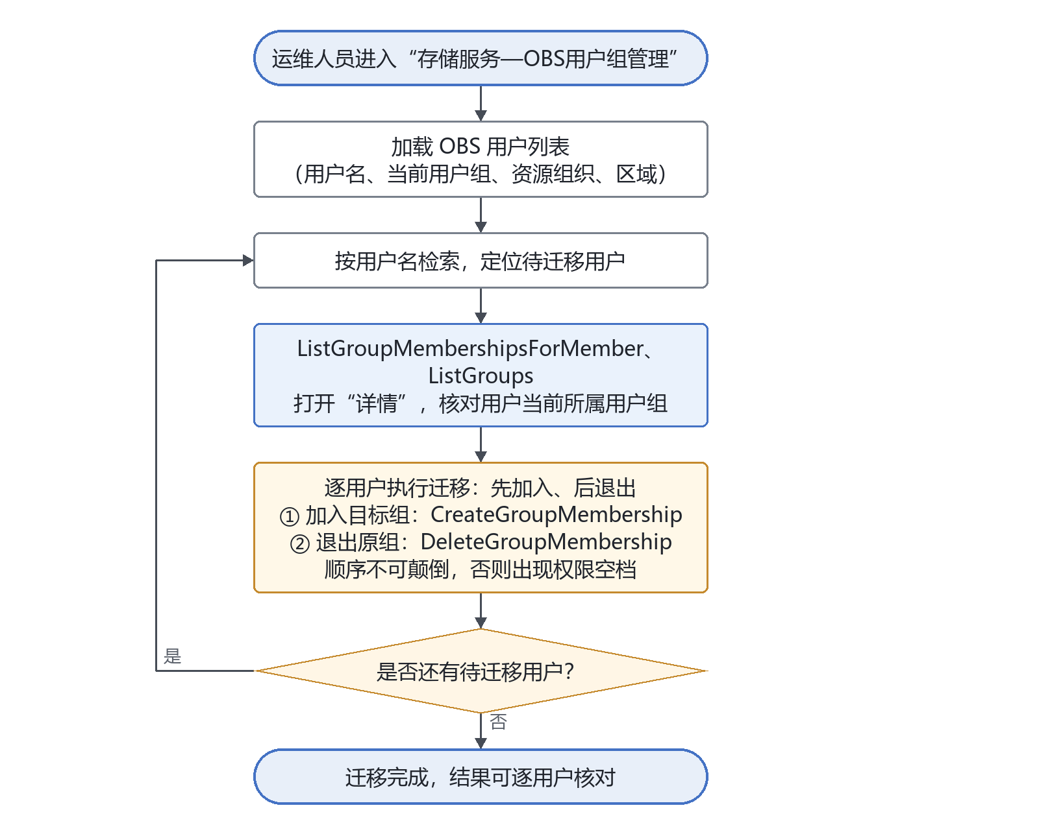
图 7 存量用户组迁移总体业务流程
流程说明：
1、进入列表页，加载用户清单及各用户当前所属用户组（数据来源见 3.5）。
2、按用户名检索定位用户，点“详情”核对当前所属组，判断是否需要迁移。
3、先执行“加入用户组”，成功后再执行“退出用户组”（详见图 8、图 9）。
4、回到列表处理下一个用户；全部完成后逐用户核对结果。

4.2 单个用户加入目标用户组流程
加入流程的关键点是“先取现状、再写关系”：弹窗打开先查询现状供核对，提交只调用一次写接口，结果判定把 409 归入成功。
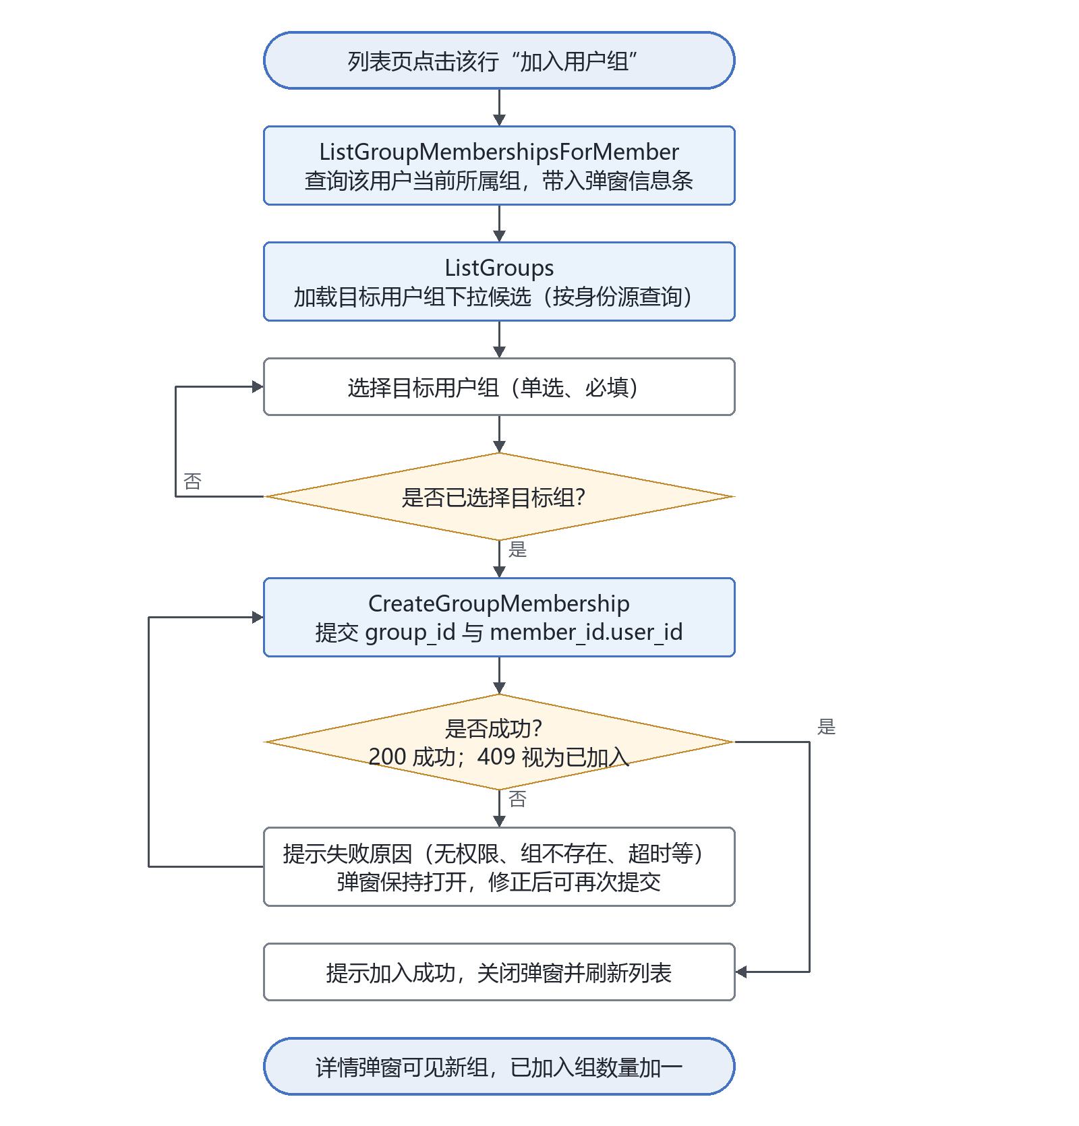
图 8 单个用户加入目标用户组流程
流程要点：
● 进入方式：由列表行“加入用户组”触发，目标用户由列表行带入，弹窗内不可更改。
● 现状查询：调用 ListGroupMembershipsForMember 取得该用户当前所属组，再经 ListGroups 映射为组名后展示在信息条；查询失败时不打开弹窗，直接提示原因，避免用户在信息不全的情况下操作。
● 候选加载：ListGroups 分页取全量用户组作为下拉候选；候选为空时提示“当前身份源下无可用用户组”，并禁用提交按钮。
● 提交与判定：调用 CreateGroupMembership 提交 group_id 与 member_id.user_id；返回 200 且带 membership_id 判为成功，返回 409 判为“已在该组中”，两者都关闭弹窗并刷新列表（刷新后列表与详情应能查到新组、已加入组数量加一）；其余情况弹窗保持打开。
本节的接口调用时序见下表，入参约束以第 3 章为准。
步骤 | 页面动作 | 调用接口 | 关键入参 | 结果判定
1 | 列表页点“加入用户组”，打开弹窗 | ListGroup​Memberships​For​Member | user_id、limit=100、marker | 取所属组集合，失败则不打开弹窗
2 | 弹窗加载目标组下拉候选 | ListGroups | limit=100、marker（需要时带 display_name） | 候选为空时提示并禁用提交
3 | 点“确认加入” | Create​Group​Membership | group_id、member_id.user_id | 200 成功；409 视为已加入；其余为失败
4 | 成功后刷新列表与详情 | ListGroup​Memberships​For​Member ＋ ListGroups | user_id；组清单 | 详情可见新组，已加入组数量加一

4.3 单个用户退出原用户组流程
退出比加入多一步“取关系 ID”：必须先由 ListGroupMembershipsForMember 拿到 membership_id，才能调用 DeleteGroupMembership。
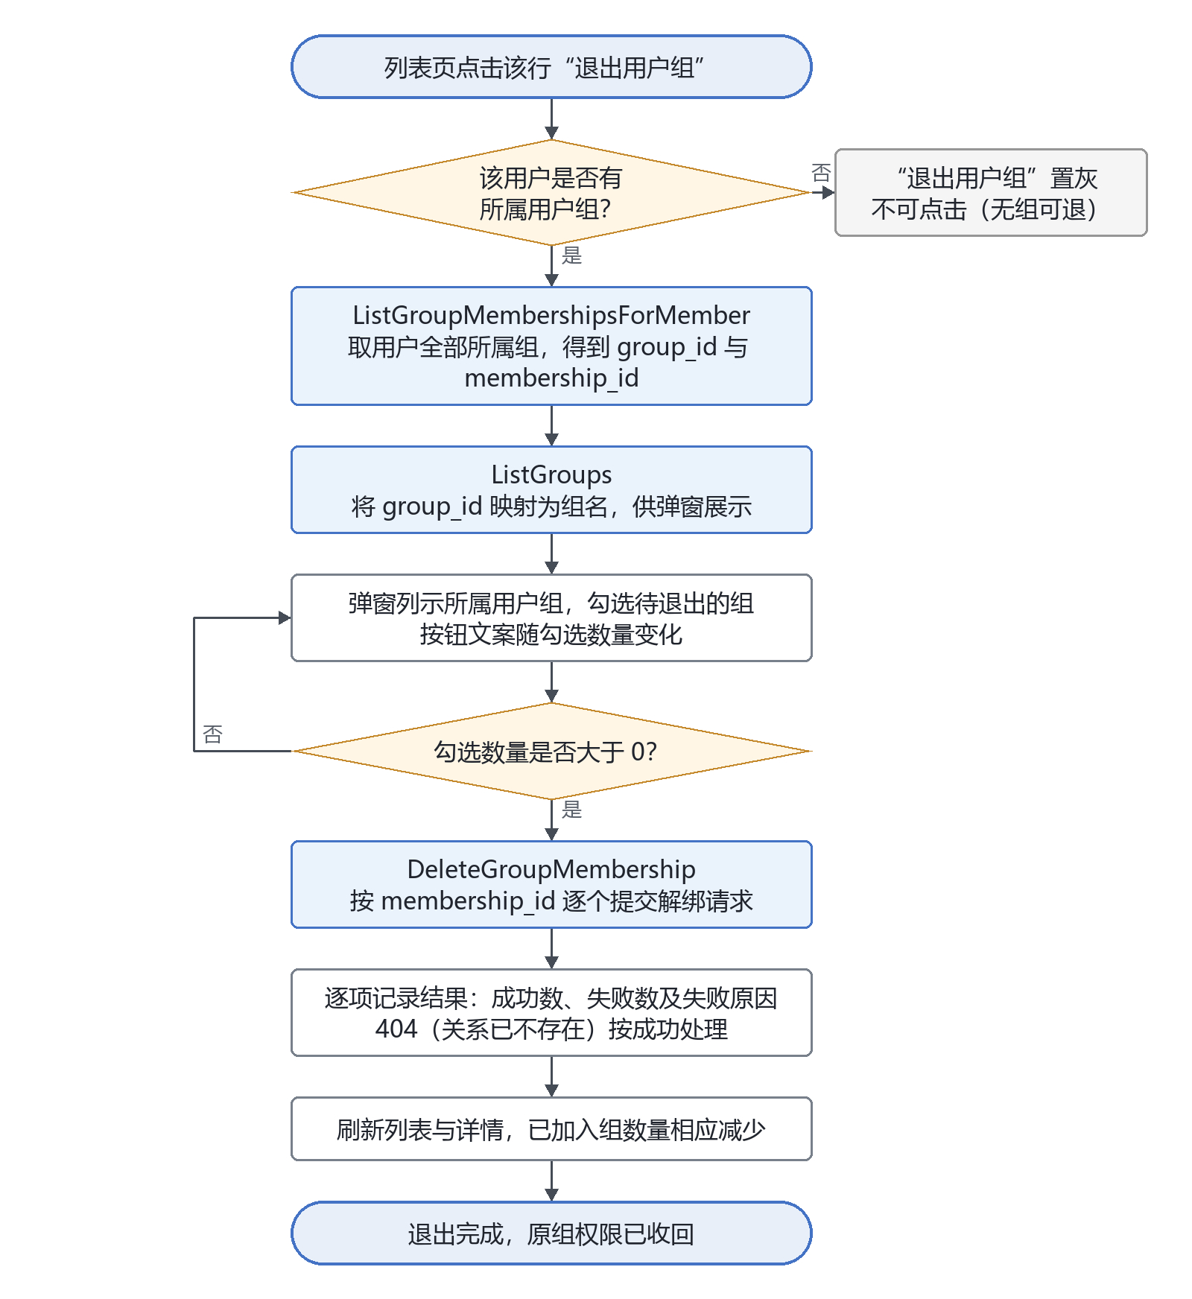
图 9 单个用户退出原用户组流程
流程要点：
● 前置判断：用户当前无所属用户组时，列表行的“退出用户组”链接置灰不可点击，流程不进入弹窗。
● 清单加载：调用 ForMember 取得全部成员关系，保留 group_id 与 membership_id 的对应关系；经 ListGroups 映射组名后列示，映射不到的组标注为“组已失效”。
● 勾选约束：勾选数量为 0 时提交按钮置灰；按钮文案随勾选数量变化，提示本次将退出的组数。退出会立即收回该组权限，若用户尚未加入目标组，界面应提示先执行加入操作，防止权限空档。
● 提交与判定：按勾选的组逐个调用 DeleteGroupMembership（每次一个 membership_id），串行执行并逐项记录：200 判为成功，404 判为“已不在该组”并按成功处理，其余为失败；汇总提示成功数与失败数，失败项给出原因。
本节的接口调用时序见下表。注意第 3 步的入参是第 1 步取得的 membership_id，两步之间存在数据依赖，不可并行。
步骤 | 页面动作 | 调用接口 | 关键入参 | 结果判定
1 | 打开退出弹窗，列示所属用户组 | ListGroup​Memberships​For​Member | user_id、limit=100、marker | 取 group_id 与 membership_id 的对应关系
2 | 把组 ID 映射为组名 | ListGroups | limit=100、marker | 映射不到的组标注“组已失效”
3 | 勾选后点“确认退出”，逐组提交 | Delete​Group​Membership | membership_id（取自第 1 步） | 200 成功；404 视为已不在该组；其余为失败
4 | 汇总并刷新列表与详情 | ListGroup​Memberships​For​Member ＋ ListGroups | user_id；组清单 | 已加入组数量相应减少

4.4 存量用户批量迁入流程
批量迁入是“同一目标组 × N 个用户”的循环写入：打开弹窗对待迁入用户取快照，提交后按用户串行调用 CreateGroupMembership 并做计数守恒校验。
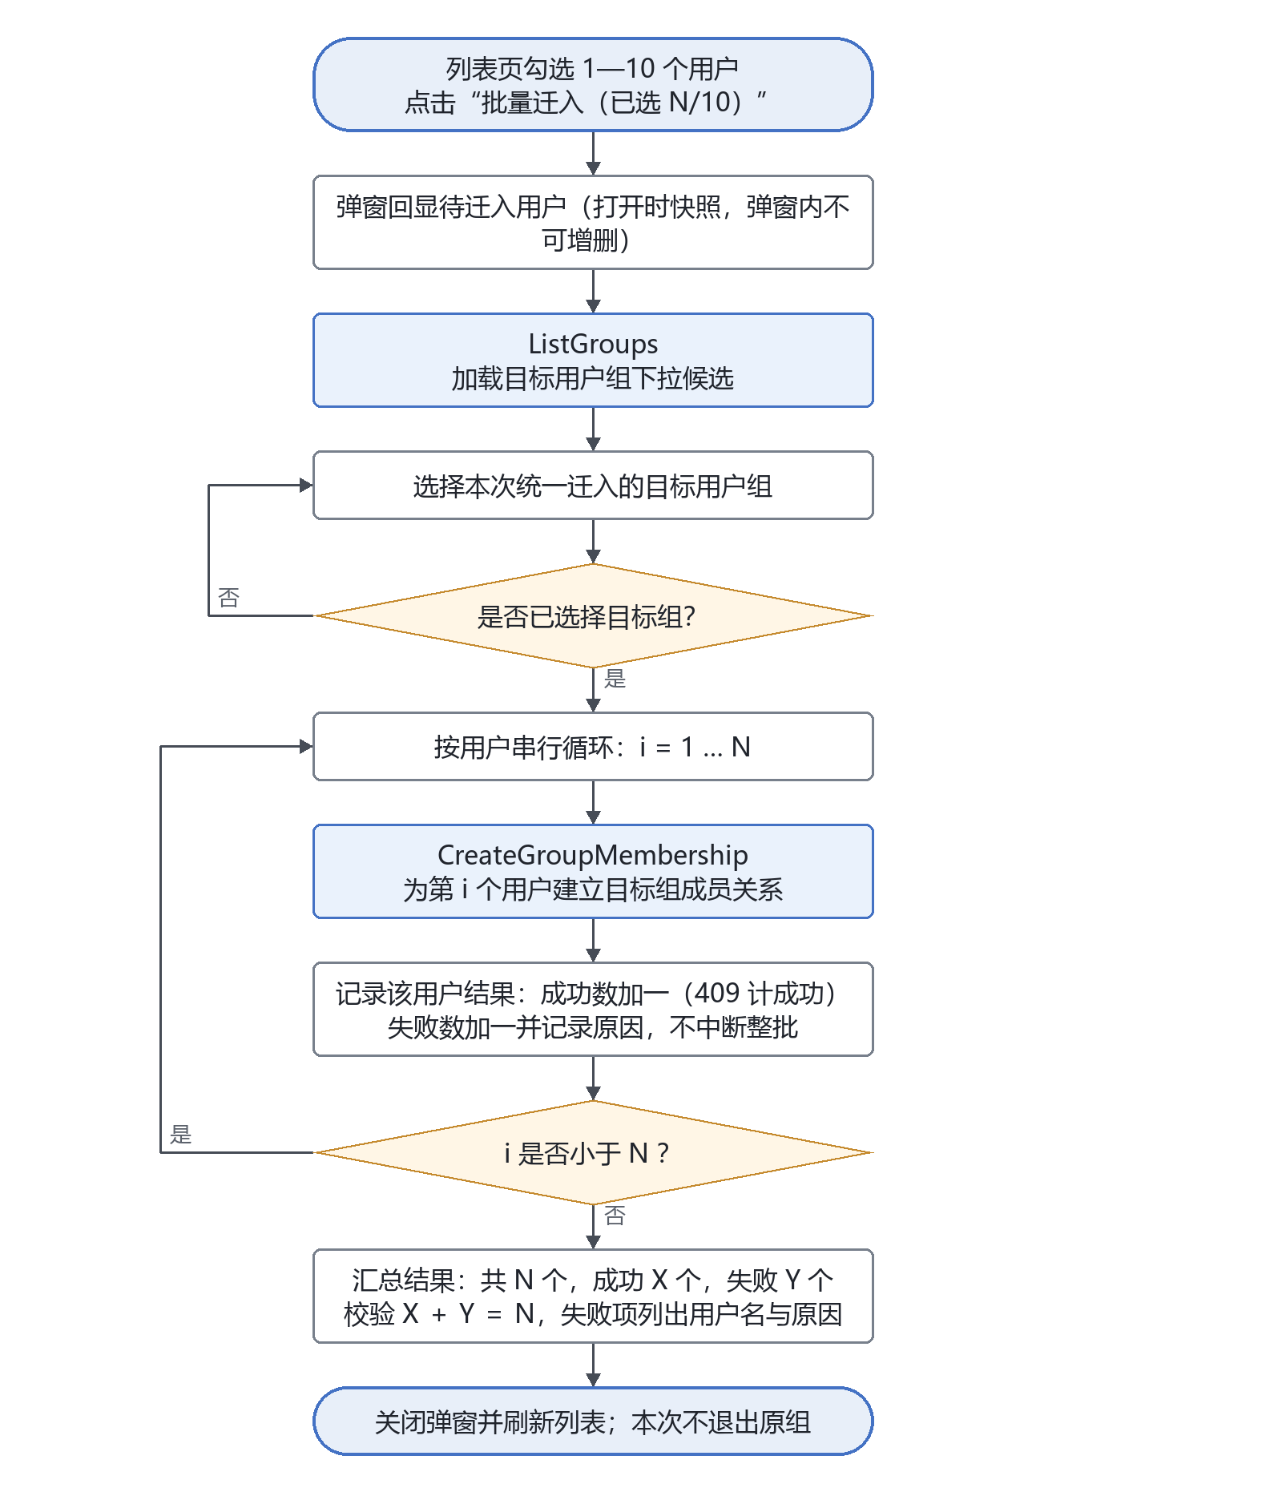
图 10 存量用户批量迁入目标用户组流程
流程要点：
● 入口约束：勾选数量为 0 时入口按钮置灰，达到 10 个后其余行复选框禁用，前端拦截超限，不进入弹窗。
● 快照机制：弹窗打开瞬间固定待迁入用户清单，弹窗内不可增删；如需调整须关闭弹窗回列表重新勾选，避免执行过程中清单漂移。
● 循环写入：以 i = 1…N 串行调用 CreateGroupMembership，每个用户独立判定：200 或 409 计成功，其余计失败并记录 error_code 与 request_id，单用户失败不中断整批。
● 结果汇总：结束后提示“共 N 个，成功 X 个，失败 Y 个”，校验 X + Y = N；失败项列出用户名与原因，可重新勾选后再次执行。批量迁入不调用 DeleteGroupMembership，原组权限不随批量操作收回，结果提示中须固定说明“如需收回原组权限，请对用户执行退出用户组”。
本节的接口调用时序见下表，其中第 3 步按用户重复 N 次，每次结束后立即记录结果再进入下一个用户。
步骤 | 页面动作 | 调用接口 | 关键入参 | 结果判定
1 | 打开批量弹窗，加载目标组候选 | ListGroups | limit=100、marker | 候选为空时提示并禁用提交
2 | 点“确认批量迁入”，固定待迁入清单 | —（前端快照） | 勾选结果快照，N ≤ 10 | 人数与列表勾选一致
3 | 对第 i 个用户提交（i = 1…N） | Create​Group​Membership | group_id、member_id.user_id（第 i 个） | 200 或 409 计成功；其余计失败并记录原因
4 | 汇总并刷新列表 | —（前端汇总） | 逐用户结果 | 成功数 + 失败数 = N

4.5 接口结果与页面判定的对应关系
同一份接口返回在三个功能点上可能对应不同的页面判定，为避免实现时口径不一，统一见下表。
接口与结果 | 2.2 加入 | 2.3 退出 | 2.4 批量迁入
200 且返回 membership_id | 成功：提示加入成功，关闭弹窗 | — | 该用户计成功
200 无响应体 | — | 成功：该组退出完成 | —
409 用户已在该组 | 成功：提示“该用户已在该组中” | — | 该用户计成功，结果注明“已加入”
404 资源不存在 | 失败：提示目标组不存在，弹窗保持 | 成功：视为“已不在该组”，结果注明 | 失败：提示请求无效，记录原因
400 参数错误 | 失败：提示参数错误，记录 request_id | 失败：同左 | 该用户计失败，不重试
403 无权限 | 失败：提示无权限或登录失效 | 失败：同左 | 整批中止并提示，避免持续无效调用
超时 / 5xx | 失败：提示稍后重试（可安全重试） | 失败：同左 | 该用户计失败，提示稍后重试

说明：加入与退出均为幂等操作，重复提交不会产生重复成员关系，因此“超时后重试”在业务上是安全的；但批量场景下 403 属于配置或授权问题，重试不会自愈，故整批中止并提示，避免产生大量无效调用。

说明：本文档依据内部业务方案、页面原型与《IAM 身份中心 API 参考》编制。接口路径、参数、分页规则与调用主体要求来自接口文档；页面布局与交互以原型截图为准，截图中未体现的分页、排序、筛选与批量上限配置等事项已在对应位置标注“待确认”，最终以需求方确认为准。

